Dato/Date
2016-08-04

Funktionsbaseret produktbeskrivelse til udbudsmaterialer

I forbindelse med udbud hvori der ikke specifikt må angives produktnavn og ej heller angives ”som produktnavn”, har Hilti udarbejdet funktionsbaserede produktbeskrivelser, hvortil feedback altid er meget velkomment.

Hilti anbefaler, at der på tegningsmaterialet anføres eksempelvis: CE-mærket og ETA-godkendt brandtape med funktionskrav som angivet i udbudstekst.

Hilti anbefaler, at der i udbudsteksten anføres tekster, eller uddrag af tekster, som angivet herunder. Til sidst i teksten er forsøgt at opsummere kvalitative tildelingskriterier for Hilti CFS-W EL brandtape.

Hilti CFS-W brandtape (og CFS-W EL. EL = endless = 10 m lang)
https://www.hilti.dk/passiv-brandsikring/brandmanchetter%2c-brandtape/r4837
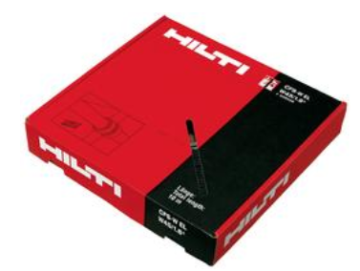

Hilti CFS-W brandtape til gennemføringer af PE og PVC rør
Til gennemføringerne skal anvendes ETA-godkendt (og CE-mærket) brandtape, som er udstyret med selvklæbende strip. Produktet skal være godkendt efter EN1366-3, jf. ”Guideline for European technical approval of Fire Stopping and Fire Sealing Products. Part 3: Penetration Seals”. Der skal ligeledes tætnes for røg- og gas med ETA-godkendt brandfugemasse.

Ved brandlukning af stålrør med brandbar gummi-isolering (Armaflex og Kaiflex) skal der foreligge test i henhold til EN 1366-3 for dette.

Hilti CFS-W kvalitative tildelingskriterier

Tid
- Hilti CFS-W kan bestilles som tilpasset den enkelte rør-dimension eller som 10-meter ruller, som kan tilskæres på pladsen

Miljøhensyn under udførelsen, bæredygtighed
- Hilti CFS-W er tilpasset den enkelte rør-dimension og dermed intet spild

Styring af kvalitet
- Hiltis CFS-W er tilgængelig som BIM-objekt, og information om produktet inklusiv montage og godkendelser er dermed altid tilgængeligt i driftsfasen af byggeriet.
- Hiltis salgskonsulenter samt ingeniører udfører vederlagsfrit træning og rådgivning på byggepladser og kontor.
- Fyldestgørende teknisk dokumentation er tilgængelig i Teknisk Bibliotek på www.hilti.dk. I tilfælde af en international entreprenør, kan dette fremskaffes på engelsk, tysk, fransk, spansk, russisk samt mange andre sprog.
- Produktet findes som digitalt objekt for anvendelse i BIM modeller.

Produktets funktion og arkitektur
- Hiltis CFS-SL er en pæn arkitektonisk løsning som flugter med væggen, hvor sjuskede udspartlinger mm, ikke vil finde sted.
- Produktet er montage-teknisk og så godt som umuligt at montere forkert – den eneste mulige fejl er at der gennemføres for mange kabler, større stålrør eller andre emner der ikke er omfattet af ETA-godkendelsen.

Håndtering af aflevering
- Hiltis CFS-W er tilgængelig som BIM-objekt og information om produktet inklusiv montage og godkendelser, er dermed altid tilgængeligt i driftsfasen af byggeriet.

Trimmet design/optimering
- Hilti CFS-W kan rekvireres tilpasset den enkelte rørdimension.

.

